

# Disciplina: Banco de Dados

# Professor: Leonardo Arruda Ribas

|  |
| --- |
| **AUTOINSTRUCIONAL** |
| **Objetivo:**  **a)**Possibilitar os alunos a desenvolver instruções SQL, tendo como base os conceitos e comandos apresentados em sala de aula (convencional).  **b)**Possibilitar a execução em laboratório dos comandos desenvolvidos. |
|  |
| **Valor**: 10ptos |
|  |
| **Execução**: No máximo 3 no grupo |
|  |
| Informações sobre o arquivo de entrega:  1)O grupo deverá entregar o trabalho, no SINEF, em um arquivo com extensão .SQL. Esse arquivo deverá ser de um aplicativo básico de edição, como por exemplo: Notepad, TextPad, Bloco de Notas.  Utilize o arquivo exemplo_arquivo_a_entregar_no_sinef.sql como padrão  2)O trabalho será corrigido através da execução de cada comando. Dessa maneira, o grupo receberá o total (se o comando rodar e retornar o valor correto) ou zero no comando (se o comando der erro de sintaxe ou se não trouxer o valor correto).  3)O banco de dados será disponibilizado de duas maneiras:  a)Arquivo de backup para que possa ser restaurado em casa ou no trabalho  b)O grupo poderá solicitar um banco de dados exclusivo no laboratório de informática |
|  |
| Informações sobre o banco de dados quando for utilizado no laboratório de informática  Servidor: DEOVETE  Banco de Dados: NA264_paisesXX (onde o XX identificará o do banco do grupo, exemplo: NA264_paises01  Usuário: NA264_paisesXX  Senha: (não tem senha) |

O banco de dados abaixo tem por objetivo armazenar dados cadastrais dos países, bem como dados que os situam no âmbito mundial.

**Observação:** os dados incluídos nesse banco não possuem fonte fidedigna, foram inventados

**Considere as seguintes tabelas:**

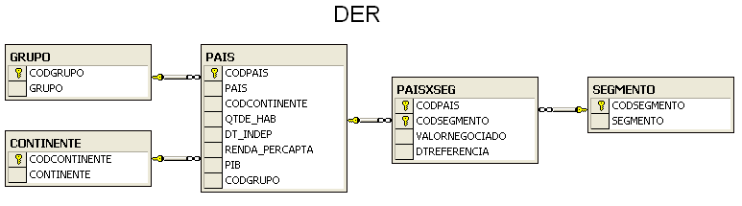

**Estrutura das Tabelas**

Continente



Grupo



Pais

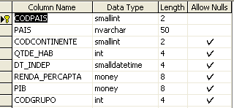

Segmento



PaisxSeg

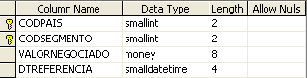

**PARTE I - SELECT**

**Elabore os comandos SQL de acordo com os enunciados**

**1)**Somar o pib dos países que ficaram independentes a partir de 01/01/1920 inclusive e que a renda percapta seja menor ou igual a 1000,00; ou que o país seja do grupo 2

Nome da Coluna: Total_PIB

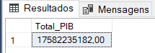

**2)**Identificar o menor pib entre os países que estão na África ou Ásia e que possuem a renda percapta menor do que 150,00

Nome da Coluna: Menor_PIB

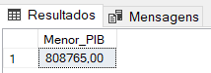

**3)**Calcular o valor do PIB dividido pela quantidade de habitantes do país; ordenado de forma ascendente por país.

Colunas: PAIS, PIBXQTDEHAB

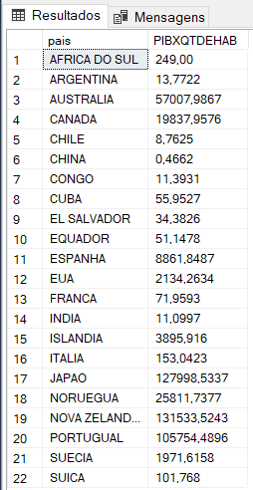

**4)**Calcular o valor da renda per-capta vezes a quantidade de habitantes do país, onde o resultado do cálculo executado fique abaixo de 10.000.000,00

Colunas: PAIS, PercXQtdeHab

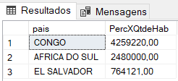

**5)**Calcular o valor do PIB menos a qtde de habitantes; apenas dos países que são do grupo MERCOSUL ou OUTROS

Colunas: CODPAIS, PAIS, GRUPO, PIB_QTDEHAB

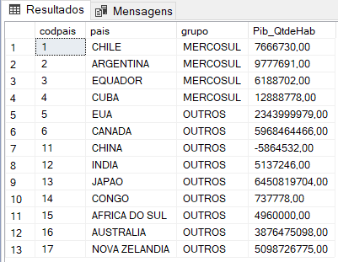

**6)**Identificar a média de habitantes dos países que não possuem data de independência

Nome da Coluna: Media_Habitantes

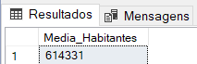

**7)**Somar o pib dos países que ficaram independentes a partir de 01/01/1950 e que a renda percapta seja menor ou igual a 1000,00; ou que o país seja do grupo OUTRO

Nome da Coluna: Soma_PIB

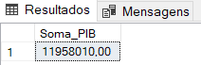

**8)** Listar os países que estão na Oceania; ou que a quantidade de habitantes seja maior a 500.000 e que são do grupo ALCA

Colunas: PAIS, QTDE_HAB, PIB

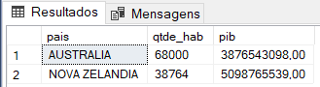

**9)**Listar os países que são do segmento TECONOLOGIA e estão no continente EUROPA ou AMERICA DO NORTE, ordenado de ordem decrescente por valor negociado.

Colunas: PAIS, CONTINENTE, VALORNEGOCIADO

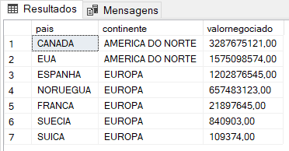

**10)** Identificar a média de renda percapta por continente

Colunas: CONTINENTE, MEDIA

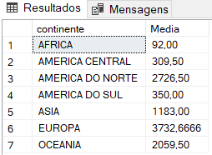

**11)** Identificar o total de valor negociado por grupo no período de 01/04/2007 a 01/08/2008

Colunas: GRUPO, TOTAL_VLRNEG

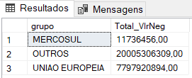

**12)** Identificar a média do pib dos países por segmento que são do grupo UNIAO EUROPEIA

Colunas: SEGMENTO, MEDIA_PIB

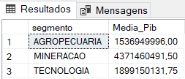

**13)** Identificar quais continentes que possuem a média de renda percapta acima de 2000,00

Colunas: CONTINENTE, MÉDIA PERCAPTA

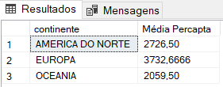

**14)** Listar os grupos que possuem o total de valor negociado acima de 20.000.000.000,00

Colunas: GRUPO, TOTAL GERAL

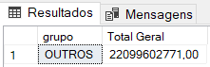

**15)** Identificar a média do pib dos países por segmento que são do grupo ONGS ou que são do continente ASIA; e que possuem a média do pib abaixo de 2.000.000.000

Colunas: SEGMENTO, MEDIA_PIB

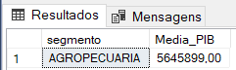

**PARTE II – INSERT, UPDATE e DELETE**

**Elabore os comandos SQL de acordo com os enunciados**

**1)**Incluir um segmento chamado MEDICINA

**2)**Incluir o segmento MEDICINA para o país SUICA, com valor negociado de 345.898.189,23; tendo como data de referência 03/dez/2008

**3)**Alterar a quantidade de habitantes do pais AUSTRALIA para 75090

**4)**Excluir o grupo ALCA

**5)**O país NORUEGUA foi “tomado” pelos EUA. Assim faz necessário excluir o país NORUEGUA da base de dados

Você conseguiu excluir? Responda SIM ou NÃO e explique.